**Разработка макетов**

Чтобы разработать макет мы использовали сайт Figma, где есть для этого все нужные функции.

В основном пользовались такими как:

**Frame -** это рабочая область для твоего дизайна. Фрейм позволяет изменять размеры экрана и контролировать расположение элементов внутри него.

**Text –** здесь мы писали текст.

**Text-Styles –** а тут мы уже изменяли шрифт и размер текста.

С помощью Figma мы делали макет сайта Tilda.

(скриншот нашей работы) 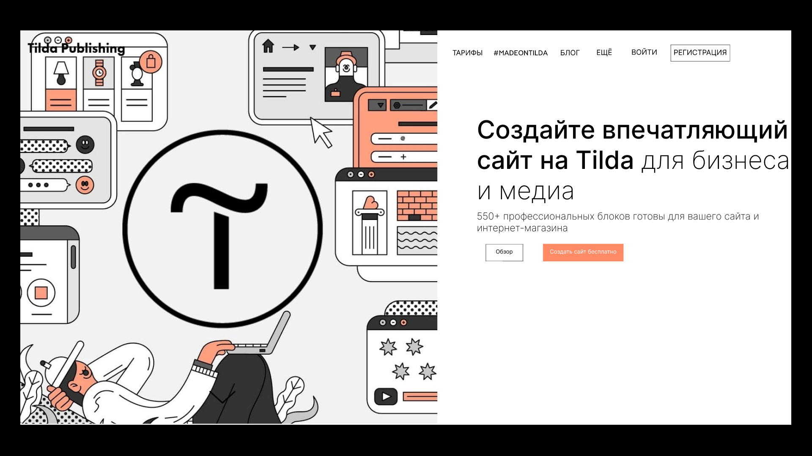

А после этого мы уже разрабатывали макет для своего собственного сайта. (скриншот нашей работы)

